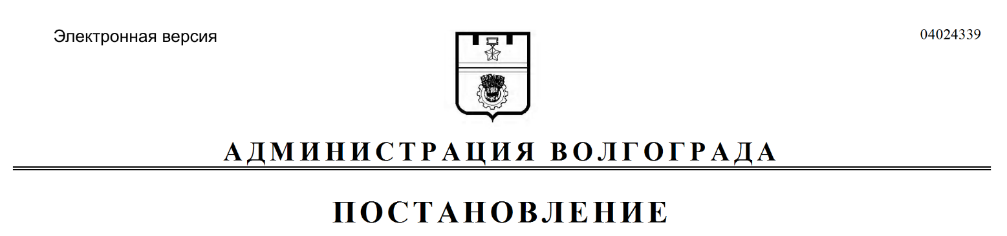
от 25.11.2020 № 1150

Об изъятии для муниципальных нужд земельного участка, на котором расположен многоквартирный жилой дом по адресу: Волгоград, ул. Олимпийская, д. 27, и помещений в указанном многоквартирном жилом доме

В соответствии со статьей 32 Жилищного кодекса Российской Федерации, статьей 56.6 Земельного кодекса Российской Федерации, на основании постановления администрации Волгограда от 14 ноября 2013 г. № 1849 «О механизме
исполнения заключения межведомственной комиссии по оценке состояния жилых помещений муниципального жилищного фонда и многоквартирных жилых домов Красноармейского района Волгограда о признании многоквартирного
жилого дома, расположенного по адресу: Волгоград, ул. Олимпийская, 27, аварийным и подлежащим сносу», руководствуясь постановлением главы Волгограда от 16 октября 2018 г. № 20-п «О распределении обязанностей в администрации Волгограда», статьями 7, 39 Устава города-героя Волгограда, администрация Волгограда
ПОСТАНОВЛЯЕТ:
1. Изъять для муниципальных нужд земельный участок (кадастровый
№ 34:34:080111:664), на котором расположен многоквартирный жилой дом
по адресу: Волгоград, ул. Олимпийская, д. 27, признанный аварийным и подлежащим сносу.
2. Изъять для муниципальных нужд помещения, расположенные в многоквартирном жилом доме по адресу: Волгоград, ул. Олимпийская, д. 27, признанном аварийным и подлежащим сносу, находящиеся в собственности граждан,
в установленном действующим законодательством Российской Федерации
порядке согласно приложению к настоящему постановлению.
3. Комитету жилищной и социальной политики администрации Волгограда обеспечить выполнение комплекса мероприятий, связанных с изъятием
земельного участка, указанного в пункте 1 настоящего постановления, и помещений, расположенных в многоквартирном жилом доме, указанном в пункте 2 настоящего постановления, в том числе:
3.1. Направить в Управление Федеральной службы государственной
регистрации, кадастра и картографии по Волгоградской области копию настоящего постановления в течение 10 дней со дня подписания настоящего постановления.
3.2. Направить собственникам помещений, расположенных в многоквартирном жилом доме, указанном в пункте 2 настоящего постановления, копию настоящего постановления письмом с уведомлением о вручении в течение
10 дней со дня подписания настоящего постановления.
4. Управлению по взаимодействию со средствами массовой информации аппарата главы Волгограда в течение 10 дней со дня подписания настоящего
постановления разместить настоящее постановление на официальном сайте
администрации Волгограда в информационно-телекоммуникационной сети
Интернет.
5. Настоящее постановление вступает в силу со дня его подписания и подлежит опубликованию в течение 10 дней со дня его подписания.
6. Контроль за исполнением настоящего постановления оставляю за собой.

Заместитель главы
Волгограда О.В.Тетерятник

Приложение
к постановлению
администрации Волгограда
от 25.11.2020 № 1150

ПЕРЕЧЕНЬ
изымаемых помещений, расположенных в многоквартирном жилом доме
по адресу: Волгоград, ул. Олимпийская, д. 27, признанном аварийным и
подлежащим сносу, находящихся в собственности граждан

№ п/п | Адрес местонахождения  объекта недвижимости |  | Общая площадь  помещения  (кв. м)
1 | 2 |  | 3
1. | Волгоград, ул. Олимпийская, д. 27, кв. 7 | 59,4
2. | Волгоград, ул. Олимпийская, д. 27, кв. 8 | 46,6

